Komt allen te samen
Liturgie online
Kerst orgel en samenzang

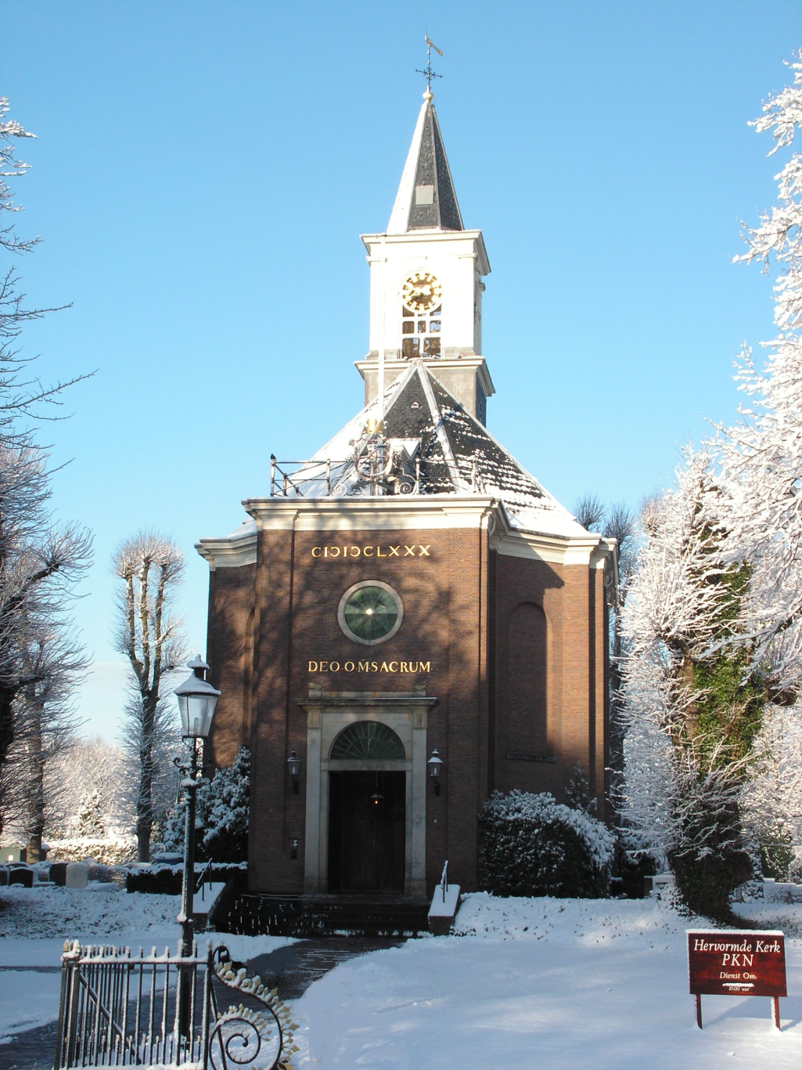

Zondag 20 december 2020 om 15:00 uur
Online vanuit de Hervormde Kerk
organist: Ary Rijke

zang in de kerk:
Marion en Gert, Erika,
Janny, Arie en Tineke
Jan Willem, Jacqueline

Zingen: Komt allen te samen
- Komt allen tezamen, 3. Het licht van de Vader,
jubelend van vreugde: licht van den beginne,
komt nu, o komt nu naar Bethlehem! zien wij omsluierd, verhuld in ‘t vlees:
Ziet nu de vorst der englen hier geboren. goddelijk Kind, gewonden in de doeken!
Komt, laten wij aanbidden, Komt, laten wij aanbidden,
komt, laten wij aanbidden, Komt, laten wij aanbidden,
komt, laten wij aanbidden die Koning. komt, laten wij aanbidden die Koning.

- De hemelse englen 4. O Kind, ons geboren,
riepen eens de herders liggend in de kribbe,
weg van de kudde naar ‘t schamel dak. neem onze liefde in genade aan!
Spoeden ook wij ons met eerbiedge U, die ons lief hebt, U behoort ons
schreden! harte!
Komt, laten wij aanbidden, Komt, laten wij aanbidden,
komt, laten wij aanbidden, komt, laten wij aanbidden,
komt, laten wij aanbidden, die Koning. komt, laten wij aanbidden die Koning

Opening: Jan Willem van den Oever

Orgelspel: Al wie dolend in het donker
- Al wie dolend in het donker 3. Tot de groten zal Hij spreken
in de holte van de nacht even weerloos als een lam
en verlangend naar een wonder het geknakte riet niet breken
op de nieuwe morgen wacht: Hij bewaakt de kleine vlam:
Vrijheid wordt aan u verkondigd hoort en ziet het levend teken
door een koning zonder macht. van een God die tot ons kwam.

Zingen: Licht in de nacht (melodie O Holy Night)
- Licht in de nacht;
een ster schijnt door de wolken,
dit is de nacht dat zijn leven begon.
'n Sluier van angst en pijn lag op de volken,
totdat Hij kwam en het kwaad overwon.
Nieuwe hoop is Hij ons komen brengen;
stralend breekt die held’re morgen aan.
Prijs nu zijn naam, samen met de engelen.
O, nacht vol licht o, nacht dat Jezus kwam
O, nacht vol licht o, nacht dat Jezus kwam.

- Wat Hij ons leert is geven om een ander;
liefde alleen is de weg die Hij wees.
En als Hij spreekt verbreekt Hij alle banden.
Vrij van het juk van verdrukking en vrees.
Uit ons hart en dwars door alle tranen
ontspringt een lied dat jubelt door de tijd.
Prijs nu zijn naam, de naam van alle namen,
en geef Hem de glorie, in alle eeuwigheid.
en geef Hem glorie, in alle eeuwigheid

Orgelspel: Komt, verwondert u hier, mensen
- Komt, verwondert u hier, mensen 4. O Heer Jesu, God en mense,
ziet, hoe dat u God bemint die aanvaard hebt deze staat,
ziet vervuld der zielen wensen geef mij, dat ik door uw wense,
ziet dit nieuwgeboren kind geef mij door uw kindsheid raad.
Ziet, die ‘t woord is, zonder spreken Sterk mij door uw tere handen,
ziet, die vorst is, zonder pracht maak mij door uw kleinheid groot.
ziet, die ‘t al is, in gebreken maak mij vrij door uwe banden,
ziet, die ‘t licht is, in de nacht maak mij rijk door uwe nood,
ziet, die ‘t goed is, dat zo zoet is maak mij blijde door uw lijden,
wordt verstoten, wordt veracht maak mij levend door uw dood!

- Ziet, hoe dat men met Hem handelt
hoe men Hem in doeken bindt
die met zijne godheid wandelt
op de vleugels van de wind
Ziet, hoe ligt Hij hier in lijden
zonder teken van verstand
die de hemel moet verblijden
die de kroon der wijsheid spant
Ziet, hoe tere is de Here
die 't al draagt in zijne hand

Zingen: Eer zij God in onze dagen
- Eer zij God in onze dagen, 3. Lam van God, Gij hebt gedragen
eer zij God in deze tijd. alle schuld tot elke prijs,
Mensen van het welbehagen, geef in onze levensdagen
roept op aarde vrede uit. peis en vreê kyrieleis.
Gloria in excelsis Deo, Gloria in excelsis Deo,
Gloria in excelsis Deo. Gloria in excelsis Deo.

- Eer zij God die onze Vader
en die onze Koning is.
Eer zij God die op de aarde
naar ons toe gekomen is.
Gloria in excelsis Deo,
Gloria in excelsis Deo.

Gedicht: Tineke de Vries

Orgelspel: ‘t Was nacht in Beth’lems dreven
1.’t Was nacht in Beth’lems dreven 4. De Heiland is gekomen,
een schone stille nacht. in Beth’lems kleine stal.
En trouwe herders bleven, Die voor miljoenen vromen,
bij hunne kudde op wacht. een Herder wezen zal.
En trouwe herders bleven, Die voor miljoenen vromen,
bij hunne kudde op wacht. een Herder wezen zal.

- En ja, juist in die stonde,
in deze zelfde nacht
werd hun door eng’len monden
het blijde nieuws gebracht.
werd hun door eng’len monden
het blijde nieuws gebracht.

Zingen: Hoor, de eng’len zingen d’eer
- Hoor, de eng’len zingen d’eer 3. Lof aan U die eeuwig leeft
van de nieuwgeboren Heer. En op aarde vrede geeft
Vreed’ op aarde, ‘t is vervuld Gij die ons geworden zijt
God verzoent der mensen schuld. Taal en teken in de tijd
Voegt uw stemmen in het koor Al Uw glorie legt Gij af
dat weerklinkt de hemel door. Ons tot redding uit het graf
Zingt met algemene stem Dat wij ongerept en rein
voor het kind in Bethlehem. Nieuwgeboren zouden zijn
Hoor, de eng’len zingen d’eer Hoor, de eng’len zingen d’eer
van de nieuwgeboren Heer. Van de nieuwgeboren Heer

- Hij, die heerst op ‘s hemels troon
Heren Christus, Vaders Zoon.
Wordt geboren uit een maagd
op de tijd die God behaagt.
Zonne der gerechtigheid
Woord dat vlees geworden zijt
Tussen alle mensen in
in het menselijk gezin
Hoor, de eng’len zingen d’eer
van de nieuwgeboren Heer

Orgelspel: De Herdertjes lagen bij nachten
- De herdertjes lagen bij nachte 2. Toen zij er te Bethlehem kwamen
zij lagen bij nacht in het veld daar schoten drie stralen dooreen
zij hielden vol trouwe de wachte een straal van omhoog, zij vernamen
zij hadden hun schaapjes geteld. een straal van ’t kribje beneên.
Daar hoorden zij d’engelen zingen Toen vlamd’er een straal uit hun ogen
hun liederen vloeiend en klaar en viel op het Kindeke teer
de herders naar Bethlehem gingen zij stonden tot schreiens bewogen
’t liep tegen het nieuwe jaar. en knielden bij Jezus neer.

Zingen: Heerlijk klonk het lied der Eng’len
- Heerlijk klonk het lied der Eng’len, 4. Leer ons bij Uw kribbe buigen,
in het veld van Ephrata: leer ons knielen bij Uw kruis,
Ere zij God in de hoge, leer ons in Uw naam geloven,
looft de Heer, Halleluja! neem ons eens in 't Vaderhuis.
refrein: Vrede zal op aarde dagen, refrein: Vrede zal op aarde dagen,
God heeft in de mens behagen; God heeft in de mens behagen;
zalig, die naar vrede vragen, zalig, die naar vrede vragen,
Jezus geeft die, hoort Zijn stem. Jezus geeft die, hoort Zijn stem.

- Jezus kwam op aarde neder
als een kindje klein en teer;
Maar, hoe arm Hij toen mocht wezen,
Hij was aller Hoofd en Heer.
refrein: Vrede zal op aarde dagen,
God heeft in de mens behagen;
zalig, die naar vrede vragen,
Jezus geeft die, hoort Zijn stem.

Muzikale Intermezzo: Ary Rijke

Orgelspel: Geen wiegje als rustplaats
- Geen wiegje als rustplaats, maar een krib was ’t weleer
waar ‘t kindeke Jezus lei zijn hoofdje ter neer
De sterren, zij keken van de hemel zo mooi
naar het kindeke Jezus, hoe hij sliep in de hooi

- Door ’t loeien der koetjes was het kindje ontwaakt
maar daardoor werd ’t kind niet aan ’t schreien gemaakt
Heer Jezus, nu ziet Ge uit de hemel ter neer
ik dank U, dat G’ eens ook een kindje waart, Heer

- O zegen de kind’ren veraf en dichtbij
Gij houdt van hen allen evenveel als van mij
Gij wilt, dat wij kind’ren al zijn wij nog klein
bij U in de hemel ook eens zullen zijn

Zingen: Op U mijn Heiland blijf ik hopen
- Op U, mijn Heiland, blijf ik hopen. 2. Vervul, o Heiland, het verlangen,
Verlos mij van mijn bange pijn! waarmee mijn hart uw komst verbeidt!
Zie, heel mijn hart staat voor U open Ik wil in ootmoed U ontvangen,
en wil, o Heer, uw tempel zijn. mijn ziel en zinnen zijn bereid.
O Gij, wien aard’ en hemel zingen, Blijf in uw liefde mij bewaren,
verkwik mij met uw heilge gloed. waar om mij heen de wereld woedt.
Kom met uw zachte glans doordringen, O, mocht ik uwe troost ervaren:
o zon van liefde, mijn gemoed! doe intocht, Heer, in mijn gemoed!

Orgelspel: Midden in de winternacht
- Midden in de winternacht, ging de hemel open.
Die ons heil der wereld bracht, antwoord op ons hopen
Elke vogel zingt zijn lied, herders waarom zingt gij niet
Laat de citers slaan, blaast de fluiten aan
Laat de bel, laat de trom, laat de beltrom horen:
Christus is geboren!

- Vrede was er overal, wilde dieren kwamen
Bij de schapen in de stal, en zij speelden samen.
Elke vogel zingt zijn lied, herders waarom zingt gij niet
Laat de citers slaan, blaast de fluiten aan
Laat de bel, laat de trom, laat de beltrom horen:
Christus is geboren!

- Ondanks winter sneeuw en ijs bloeien de bomen,
want het aardse paradijs is vannacht gekomen.
Elke vogel zingt zijn lied, herders waarom zingt gij niet
Laat de citers slaan, blaast de fluiten aan
Laat de bel, laat de trom, laat de beltrom horen:
Christus is geboren!

- Zie daar staat de morgen ster, stralend in het duister
Want de dag is niet meer ver, bode van de luister
Die ons weldra op zal gaan, herders blaast uw fluiten aan
Laat de bel bim-bam, laat de trom rom-bom
Kere om, kere om, laat de bel-trom horen
Christus is geboren!

Zingen: Eens, onder het sterrenschijnsel (The Rose)
Tegenstem: Marion, Erika en Janny

- Eens, onder het sterrenschijnsel 3. Glorie, amen, halleluja!
lag een Kindje, klein en teer Ode aan het Koningskind,
tussen strooisel en wat doeken die ons met Zijn trouwe liefde
in een kleine kribbe neer. en genadeduur bemint.
‘t Licht der wereld werd geboren, ‘t Duister moest voor eeuwig wijken,
midden in een donk’re stal. ‘t Licht schijnt hier en overal!
Glorie, amen, halleluja Glorie, amen, halleluja
voor de Schepper van ‘t heelal! voor de Schepper van ‘t heelal!

- Nooit scheen er op deze aarde
zo immens veel heil en licht!
‘t Kind, dat kwam om onze zonden
heeft de weg weer opgericht
die ons leidt naar God de Vader!
Dwars door ‘t donker aardse dal
wil Hij ons genadig leiden
naar de Schepper van ‘t heelal.

Sluiting: Jacqueline Bonkenburg

Orgelspel: De eerste Kerst (Noël)
- In het diepst van de nacht is het wonder geschied,
brak het licht door de heem’len klonk ’t engelen lied.
Aan herders in het veld bij hun schaapjes op wacht;
is het eerst van de mensen de boodschap gebracht;
Now-ell, now-ell, now-ell, now-ell,
kom naar de koning van Israël.

- Zij zagen naar omhoog in de lucht blonk een ster;
zo hoog uit het oosten zo stralend van ver.
De aarde werd vervuld aan zijn hemelse licht
als een glimlach van God naar de mensen gericht.
Now-ell, now-ell, now-ell, now-ell,
kom naar de koning van Israël.

- En de ster die ging hun voor en zij boog naar noordwest;
boven Bethlehem scheen zij, daar kwam zij tot rust.
Daar bleef zij stille staan, scheen zij klaar als de dag
naar de plaats van de stal waar het Jezuskind lag.
Now-ell, now-ell, now-ell, now-ell,
kom naar de koning van Israël.

Zingen: Stille nacht
- Stille nacht, heilige nacht! 3. Stille nacht, heilige nacht!
Davids Zoon, lang verwacht, Vreed’ en heil wordt gebracht
die miljoenen eens zaligen zal, aan een wereld, verloren in schuld;
wordt geboren in Bethlehems stal, Gods belofte wordt heerlijk vervuld.
Hij, der schepselen Heer, Amen, Gode zij eer!
Hij, der schepselen Heer. Amen, Gode zij eer!

- Hulploos Kind, heilig Kind,
dat zo trouw zondaars mint,
ook voor mij hebt Ge U rijkdom ontzegd,
wordt Ge op stro en in doeken gelegd.
Leer me U danken daarvoor.
Leer me U danken daarvoor.

Zingen: Ere zij God (staande)
Ere zij God, ere zij God
in de hoge, in de hoge, in de hoge!
Vrede op aarde, vrede op aarde
In de mensen een welbehagen.
Ere zij God in de hoge
Ere zij God in de hoge!
Vrede op aarde, vrede op aarde
vrede op aarde, vrede op aarde!
In de mensen, in de mensen een welbehagen
in de mensen een welbehagen, een welbehagen!
Ere zij God, ere zij God
in de hoge, in de hoge, in de hoge!
Vrede op aarde, vrede op aarde
In de mensen een welbehagen.
Amen, amen.

Digitale collecte

Een collecte voor de onkosten is lastig als u niet fysiek in de kerk bent. U kunt aan de collecte ter bestrijding van de onkosten deelnemen door uw gave over te maken op rek. no. NL60RABO 0306902028 t.n.v. Kerkrentmeesters Hervormde Gemeente Bennebroek, onder vermelding van orgel en kerstzang.
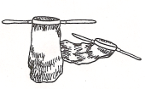

De liturgie is op onze website (www.hervormdpknbennebroek.nl) en Facebook te vinden.
Achteraf zal de liturgie ook op de website van kerkomroep worden geplaatst.
De dienst is te volgen via kerkradio of de link: https://www.kerkomroep.nl/#/kerken/11159

Wij wensen u
gezegende Kerstdagen
en een
voorspoedig Nieuwjaar

